※この内容は、『中学体育実技』（Gakken）に準拠しています。問題によっては、表現の違いなど、ここで示した以外の解答が考えられる場合があります。ご指導の際には、ご留意くださいますようお願いいたします。

１年　　球技（ベースボール型）

**ソフトボール**

次の図を見て、各文の（　）に当てはまる適切な言葉を答えなさい。

**１**

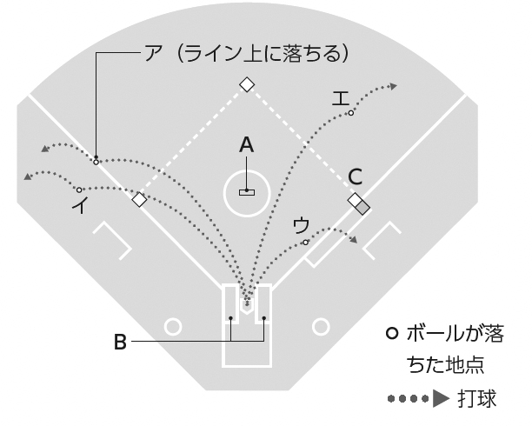

１．投球は、投手がＡの（　①　）から行う。打撃は、打者がＢの（　②　）に入って行い、打った後はＣの（　③　）に向かって走る。

２．ア～エの打球でフェアボールと判定されるのは、（　④　）と（　⑤　）である。

|  |  |  |  |  |
| --- | --- | --- | --- | --- |
| ①　投手板（ピッチャーズプレート） | | | | |
| ②　バッターズボックス | | | | |
| ③　１塁 |  | ④　ア（エ） |  | ⑤　エ（ア） |

練習でキャッチボールを行うときに心がけるとよい点について、次の各文の（　）に当てはまる適切な言葉を答えなさい。

**２**

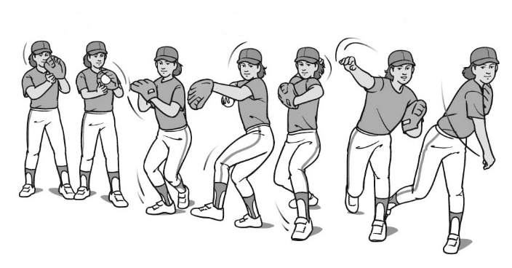①ボールを捕るときは、体の（　正面　）で捕球し、グラブを持っていないほうの手はグラブに添えるようにするとよい。

➂

➁➁

➀

②投げる方向に対して右足を（　直角　）に踏み出し、腰をひねって（　回転　）させる。

③相手をしっかりと見て、相手の（　胸　）を目がけて手首の（　スナップ　）を効かせて投げる。

※右投げの場合。

バッティングについて、次の各文の（　）に当てはまる適切な言葉を答えなさい。

**３**

１．バッティングフォーム（右打者）

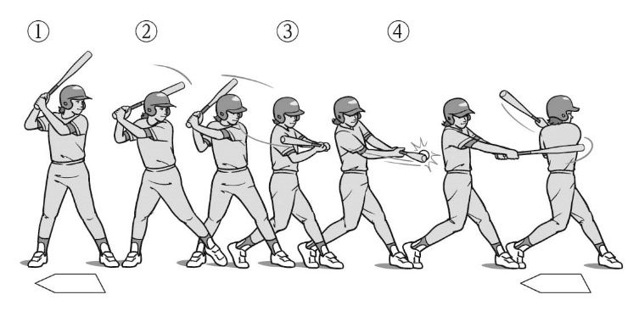①肩の力を抜いて、自然に立って構える。

➃

➂

➀

➁

②右足にやや重心を移しながら、バットを（　引き上げる　）。

③打つ瞬間まで（　ボール　）から目を離さないようにし、右脇を締めて振り出す。

④打つ瞬間に両腕を伸ばし、手首を返して力強く（　フォロースルー　）をする。

２．バットを持つ位置

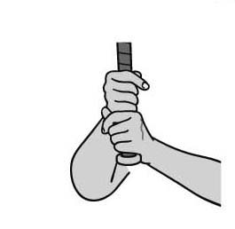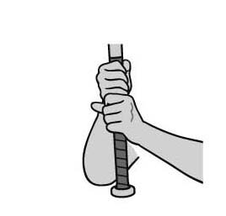

②グリップエンドから拳１つ半ほどあけて持つ（短く持つ）と、（　ミート　）しやすい。

①グリップエンド近くを持つ（長く持つ）と、（　長打　）が出やすい。

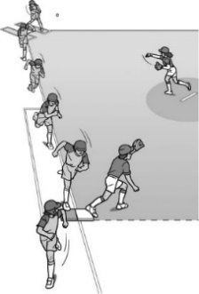走塁について、次の各図を見て、各文の（　）に当てはまる適切な言葉を下から選び、記号で答えなさい。

**４**

１．打ち終わると同時にスタートし、打球が内野ゴロのときなどは、１塁を駆け抜ける。このとき、（　①　）を踏んで駆け抜ける。駆け抜けた後は、フェアグラウンドを見て状況を確認し、セーフのときは１塁の（　②　）に戻る。

|  |
| --- |
| ①　　 イ |
| ②　　 ア |
| ③　　 エ |
| ④　　 ウ |

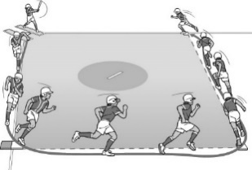

２．外野へヒットを打ったときなどで塁を回るときは、塁の手前で体を内側に傾けて、走るコースが（　③　）に膨らみすぎないように注意する。塁を踏むときは、塁の（　④　）手前の角を蹴るようにする。

|  |
| --- |
| ア．白色ベース　　　イ．オレンジベース　　　ウ．内側　　　エ．外側 |

次の図は、ティーボールゲームの一場面を示しています。①～③の各場面で各プレイヤーが意識するとよい点について、各文の（　）に当てはまる適切な言葉を答えなさい。

**５**

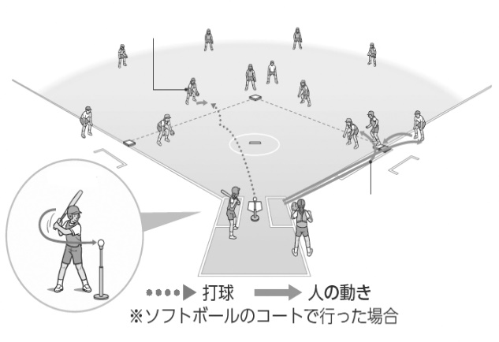

➂守備

➀打者は、ティーに置かれたボールを、地面と（　水平　）にバットを振り抜いて打つ。

②打者は、打ったら全力で走り、打球に応じて（　１塁　）ベースを駆け抜けたり、次の塁を狙ってベースを回り込んだりする。

➁走塁

➀打撃

③守備者は、打球のコースに入り、

（　体の正面　）でボールを捕る。捕球後、ステップして大きな動作で１塁手などに送球する。

■ソフトボールの学習を振り返って、チェックしてみよう。　　　　　　◎よくできた　○できた　△もう少し

|  |  |  |
| --- | --- | --- |
| 知識・技能 | ソフトボールの特性や成り立ちを理解することができた。 |  |
| ソフトボールで高まる体力を理解することができた。 |  |
| 技術の名称や行い方を理解し、基本的な捕球の仕方と投げ方、打ち方、走塁の仕方を身に付けることができた。 |  |
| 基本的な打撃と走塁での攻撃と、定位置での守備で、攻防を展開することができた。 |  |
| 思考・判断・表現 | 自分やチームの課題を発見し、課題解決に向けて練習を工夫して行うことができた。 |  |
| 自分やチームで考えたことを、他の人に伝えることができた。 |  |
| 主体的に  学習に  取り組む態度 | ゲームや練習に積極的に取り組み、勝敗を競う楽しさを味わうことができた。 |  |
| ルールやマナー、フェアプレイを守り、健康・安全に注意して学習することができた。 |  |
| 作戦などの話し合いに積極的に参加し、貢献することができた。 |  |
| 一人一人の違いに応じたプレイを認め、仲間にアドバイスしたり、助け合ったり教え合ったりして学習することができた。 |  |